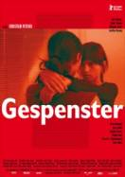 | FANTASMAS (2005)  Christian Petzold | Filma – La película  Gizon bat Parisetik Berlinera doa. Bere emaztearen bila dabil. Ospitale batean aurkitu du eta berriro ere Parisera eraman du. Emaztea urtero joaten da Berlinera: hiru urte zituela bahitu zuten alabaren bila dabil, etsituki. Egun batean neska alderrai bat, Nina, aurkitu du, Toni izeneko beste neska batekin, hara-hona dabilena. Emazteak uste du Nina desagertutako alaba dela.  Mamuak hilda daudela onartu nahi ez dutenen agerpenak dira. Espero dute maitasunak bizitzara itzularaziko dituela. Hauek bezalako mamuak dira film lasai eta isil honetan bizi direnak, pertsonak galtzeaz eta errelitateaz hitz egiten duena, baita gauzak diren bezalakoak ez direlako miraz ere..

Fitxa - Ficha

Gespenster (Alemania-Francia, 2005) · 85 min
Zuzendaritza - Dirección: Christian Petzold
Gidoia - Guión: Christian Petzold & Harun Farocki
Aregazkia - Fotografía: Hans Fromm
Muntaia - Montaje: Bettina Böhler
Produkzioa - Producción: Schramm Film Koerner & Weber
Aktoreak - Intérpretes: Julia Hummer · Sabine Timoteo · Marianne Basler · Aurélien Recoing · Benno Fürmann · Anna Schudt · Claudia Geisler.

Sinopsia - Sinopsis

Un hombre viaja de París a Berlín. Está buscando a su mujer. La encuentra en un sanatorio y se la lleva de nuevo a París. Su esposa va a Berlín ca-da año. Ella está buscando desesperadamente a su hija que fue secuestrada cuando tenía tres años. Un día la mujer descubre a una chica, Nina (Julia Hummer). Es una vagabunda, una joven ambulante que vaga con otra muchacha lla-mada Toni (Sabine Timoteo). Ella es una muchacha que coge lo que quiere, una ladrona. La esposa cree que Nina es su hija desaparecida. Los fantasmas son apariciones de quienes no quieren aceptar que están muertos. Frecuentan las zonas crepusculares, el mundo entre la vida y la muerte. Esperan que el amor pueda devolverlos a la vida. Son fantasmas como estos a los que nos referimos aquí.

Zuzendaria - Director

Christian Petzold es uno de los directores más destacados del cine alemán de los últimos años. La Asociación Alemana de Crítica de Cine le otorgó dos veces el premio Best Film por su drama urbano Ghosts (Gespenster, 2005 ) y por The State I Am In (Die Innere Sicherheit, 2000). Fue dos veces nominado a mejor director por su drama psicológico Wolfsburg (2002) y The State I Am In, que también ganaron el Best Screenplay en Thessaloniki y el Grand Prize en Valenciennes. Petzold también ha sido aclamado reiteradamente por su trabajo en televisión para Something to Remind Me (Toter Mann, 2002), Die Beischlafdiebin (1998) y Cuba Libre (1995). Nacido en 1960, Petzold realizó estudios de alemán y de teatro en la Universidad Libre de Berlín y se graduó en la Academia Alemana de Cine y Televisión en 1994.

Alemaniako Zine Berria – Nuevo Cine Alemán

Cada película de Christian Petzold es una mirada a las zonas más oscuras de la mente alemana. En La seguridad interior (2000), el director contó las vicisitudes de una pareja de ex guerrilleros que fracasa en el intento de empezar una nueva vida con su hija en el presente alemán, hecho que confirma que la historia de la Fracción del Ejército Rojo (RAF) de los años setenta aún no está superada. En Fantasmas (2005) observó a dos niñas solas en Berlín, representantes de una letárgica generación de jóvenes alienados de sus familias y su patria; jóvenes que prefieren fantasear con una carrera en la televisión a enfrentarse con una realidad en la que no hay esperanza ni futuro. Yella (2007) fue el retrato de una mujer desesperada que de repente parece enriquecerse en el mundo del nuevo capitalismo despiadado, aunque su vida anterior ya la había destruido. A Petzold le gusta mostrar personas al borde del abismo, en un país que no les ofrece apoyo.

Su película Triángulo sigue este modelo. A primera vista parece ser nada más que otra versión de El cartero siempre llama dos veces , la famosa novela de James M. Cain, pero la diferencia consiste en que la trama se desarrolla en la parte más triste de Alemania Oriental y no bajo el sol californiano. Allí, el ex soldado Thomas (Benno Fürmann) vuelve sin dinero ni ilusiones a su pueblo natal, donde nadie lo espera, aparte de una banda de matones que quieren saldar una antigua cuenta.

La capacidad de Christian Petzold como director es indiscutida en Alemania, donde se lo considera el mejor cineasta del momento. Todas sus películas han sido premiadas, fue nominado para el Oso de Oro de la Berlinale dos veces y una vez para el León de Oro del Festival de Cine en Venecia. Es el pionero de la nueva ola del cine alemán, la Nouvelle Vague Allemande , como la bautizó Cahiers du Cinéma hace unos años. A su alrededor se formó un grupo de directores relativamente jóvenes, como Henner Winckler, Thomas Arslan, Valeska Griesebach, Benjamin Heisenberg o Christoph Hochhäusler. Sus películas critican la vida en Alemania, siempre con un enfoque muy parecido: estudios fríos y clínicos de la desolación; imágenes precisas que hallan lo excepcional en lo cotidiano; y pocos diálogos, dentro de una estupefacción que aun sin palabras dice todo.

En realidad, esa nueva ola nunca logró alcanzar gran magnitud en Alemania. La mayoría de esas películas fue celebrada por los críticos pero ignorada por el público (muchas fueron vistas por apenas 10.000 personas, casi nada en un país con más de 80 millones de habitantes).

En esa comunidad sin éxito, Christian Petzold es el más exitoso. En general sus películas convocan un promedio de 100.000 espectadores, que sin ser mucho alcanza para hacerlas rentables. Últimamente aumenta la cantidad de críticos que le sugieren a Petzold una mayor apertura a las exigencias comerciales para no perder su relevancia. "Personas aburridas en una historia insignificante", comentó el influyente periódico Welt am Sonntag en tono decepcionado cuando Triángulo se estrenó en Alemania, aunque le reconoció "una estética delicada" al film.

Para cierta crítica, Christian Petzold podría salvar a los alemanes de su complejo de inferioridad artística, pero no parece que quiera hacer un cine más accesible (eso para él sería un insulto al público). "Cuando no doy toda la información y el espectador tiene que imaginarse lo que falta, también lo hago por una cuestión de respeto al público", se defendió una vez ante la acusación de que sus películas son demasiado complicadas.

Por Daniel Sander
Para LA NACION - Buenos Aires, 2010

PRE-ZINEBI-CINECLUB FAS
2010ko azaroa 16 de noviembre de 2010
MERCADO DEL ENSANCHE MERKATUA (Bilbao)

19:45 | AURKESPENA – PRESENTACIÓN: PELÍCULA “80 EGUNEAN” FILMA
Gonbidatuak - Invitados:
Jon Garano & José Mari Goenaga (Zuzendariak - Directores)
Iziar Aizpuru & Mariasun Pagoaga (Aktoreak - Actrices)

20:00 | PROIEKZIOA - PROYECCIÓN: “80 EGUNEAN”
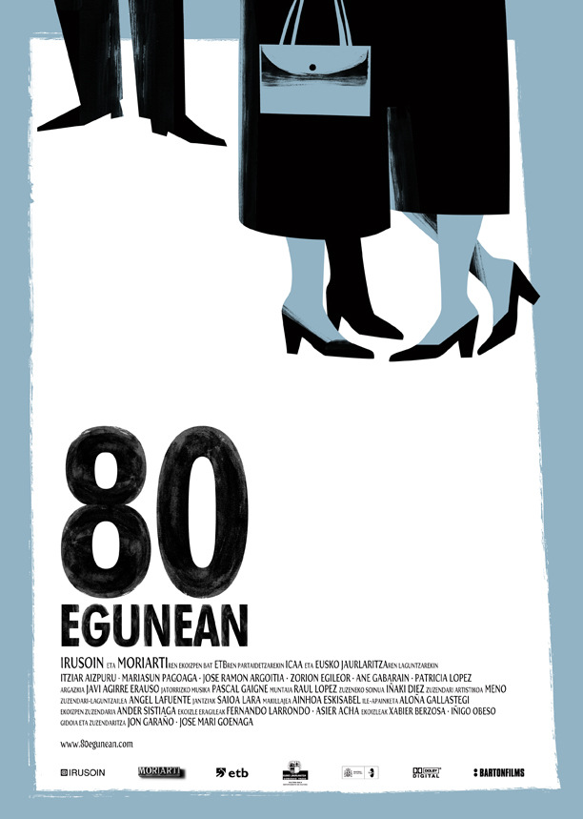
Axun, 70 urteko emakumea, alabaren senar ohia zaintzera joango da ospitalera. Bere ezusterako, ondoko gaixoa zaintzen duen emakumea Maite da, nerabezaroko lagun mina, 50 urte luzetan ikusi ez duena. Gaztetan zuten kimika oraindik bizirik dagoela somatuko dute berehala. Axolagabe gozatu eta dibertitzen dira elkarrekin, Axun, Maite lesbiana dela jabetzen den arte. Bere sentimenduak dudan jarriko ditu Axunek: zer jarraitu, burua edo bihotza?

Axun es una mujer de 70 años que acude al hospital para cuidar al ex-marido de su hija. Su sorpresa será mayúscula al darse cuenta que la mujer que cuida al enfermo de al lado es Maite, gran amiga de la adolescencia. Pronto serán conscientes de que la química entre ellas sigue intacta, igual que 50 años atrás. Las dos se divierten y disfrutan del reencuentro hasta que Axun descubre que Maite es lesbiana. Axun tendrá que lidiar con sus sentimientos enfrentados: ¿A quién escuchar? ¿Al corazón o a la razón?
21: 45 | MAHAI-INGURUA GONBIDATUEKIN – COLOQUIO CON INVITADOS
22: 15 | KONTZERTUA - CONCIERTO
DUO MORLANS
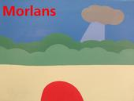Morlans es un proyecto compuesto por Íñigo Maraví y Andoni Llamazares. Comenzó a finales del 2008. Íñigo y Andoni tocaban juntos en otro grupo (Josephine) y decidieron formar un grupo paralelo que siguiera una línea más folk y con una formación más sencilla (únicamente dos guitarras y voz). Poco a poco fueron saliendo los temas, empezando por unos temas más folk hasta acabar influenciados con otros estilos como el pop y el rock, consolidando una mezcla que se podría definir como folk-pop. Intentamos encontrar una armonía entre lo eléctrico y lo acústico que respete la idea que buscamos. Ahora mismo estamos componiendo con la intención de conseguir un directo suave y melódico que no deje indiferente.

http://www.myspace.com/morlansmusica#ixzz130ESHAin

